Катализаторы олигомеризации гексена на основе оксихинолинатов ванадия(+5)
Колосов Н.А.
сотрудник
Московский Государственный университет им. М.В. Ломоносова, химический факультет, Москва, Россия
E-mail: kolosovna@mail.ru

В настоящей работе для получения комплексов состава LM, где М - Ti(+4), V(+5), использованы тридентатные [ONO]²⁻ лиганды, представляющие собой производные 8-оксихинолина с карбинольным фрагментом в положении 2, а также изучены каталитические свойства этих соединений в реакциях олигомеризации 1-гексенa. Полученные ванадиевые комплексы 1, 2 охарактеризованы с помощью ЯМР, масс – спектроскопии, элементного анализа и РСтА (рис. 1).
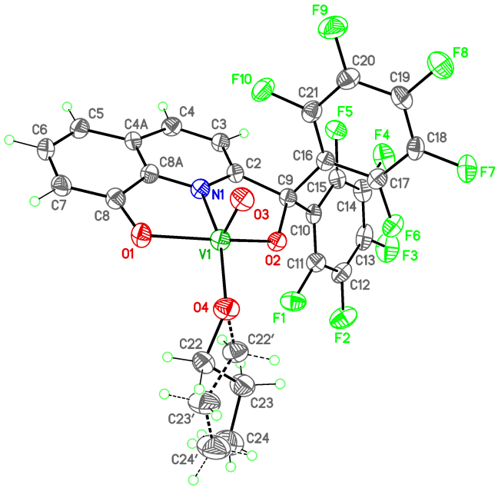
Рисунок 1. Координационные соединения ванадия (+5) на основе 8-оксихинолина.
Координационные соединений ванадия 1 и 2 в реакции с гексерном-1 ведут себя по-разному в зависимости от используемого растворителя. По данным хромато-масс-спектроскопии системы 1-2/Et₂АlCl или Et₃Al₂Cl₃/CCl₃CO₂Et/гексен-1/толуол являются эффективными катализаторам алкилирования толуола и в существенно меньшей степени катализаторами олигомеризации. Так, основными продуктами реакции являются алкилтолуолы (смесь изомеров гексил-, дигексил- и тригексилтолуолов). Таким образом, реакция олигомеризации гексена до додецена протекает частично, однако образующийся при этом продукт сразу же вступает в реакции. Фриделя-Крафтса. Подобный тандемный процесс (олигомеризация и алкилирование по Фриделю-Крафтсу) описывался ранее в работах [1,2]. Использование петролейного эфира вместо толуола исключает протекание реакции Фриделя-Крафтса, таким образом, основными продуктами становятся олефиновые олигомеры. Максимальную эффективность была получена в случае каталитическиой системы на основе пре-катализатора 2; конверсия составила 78%, при этом образуется 10,5% изомеров додецена, 29,5% изомеров октадецена, а остальные 60% более тяжелые олефиновые фракции.
Данная работы поддержана Российским Научным Фондом (№ 14-13-00682).

Литература
- S.O. Ojwach, I.A. Guzei, L.L. Benade, S.F. Mapolie, J. Darkwa, Organometallics 28 (2009) 2127–2133
- M.K. Ainooson, S.O. Ojwach, I.A. Guzei, L.C. Spencer, J. Darkwa, J. Organomet. Chem. 696 (2011) 1528–1535

